AdaDelta算法

1. 产生背景

对于解决AdaGrad算法中在迭代后期可能较难找到有用解的问题，除了RMSProp算法外，还可以使用AdaDelta算法实现。特别地，AdaDelta算法并没有学习率这一超参数。

1. 算法内容

AdaDelta算法使用了小批量随机梯度 $g_{t}$ 按元素平方的指数加权移动平均变量 $S_{t}$。在时间步0，他的所有元素被初始化为0。给定超参数 $0≤ρ<1$ (与RMSProp中的 $γ$ 对应)，在时间步 $t>0$,与RMSProp一样：

$$s_{t}←ρs_{t-1}+(1-ρ)g_{t}⊙g_{t}$$

此处，AdaDelta算法还维护一个额外的状态变量 $Δx_{t}$,其元素同样在时间步0时被初始化为0，使用 $Δx_{t-1}$ 来计算自变量的变化量：

$$g_{t}^{'}←\sqrt{\frac{Δx_{t-1}+ϵ}{s_{t}+ϵ}}⊙g_{t}$$

其中 $ε$ 是维持数值稳定性添加的常数。

然后更新变量：

$$x_{t}←x_{t-1}-g_{t}^{'}$$

最后，使用 $Δx_{t}$ 来记录自变量变化量 $g_{t}^{'}$ 按元素平方的指数加权移动平均：

$$Δx_{t}←ρΔx_{t-1}+(1-ρ)g_{t}^{'}⊙g_{t}^{'}$$

AdaDelta算法与RMSProp算法的不同之处在于使用 $\sqrt{Δx_{t-1}}$ 来带起超参数 $η$

1. 代码实现

AdaDelta算法需要对每个自变量维护两个状态变量，即 $s_{t}$ 和 $Δx_{t}$。

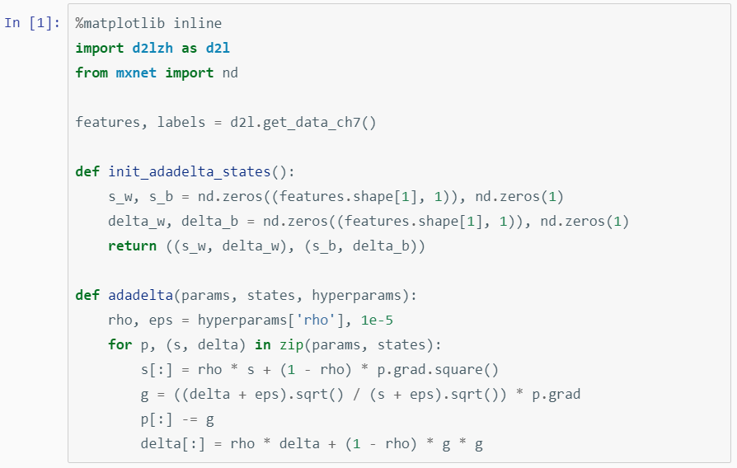

1. 相关文献

[1] Zeiler, M. D. (2012). ADADELTA: an adaptive learning rate method. arXiv preprint arXiv:1212.5701.